Результаты опроса выпускников Губернаторского колледжа 2020 года

Опрос выпускников прошел в период с 22 по 29 июня 2020 года. Цель опроса - получение обратной связи об обучении в колледже. Исследование проводилось анонимно. Всего в опросе приняли участие 80 выпускников. Большинство - 84% – это выпускники очной формы обучения, 16% - заочной формы. Подавляющее большинство респондентов (78%) – это женщины, 22% - мужчины. В опросе приняли участие представители всех отделений колледжа.
Количество выпускников, принявших участие в опросе, по каждому отделению (в %) представлены в рисунке 1.

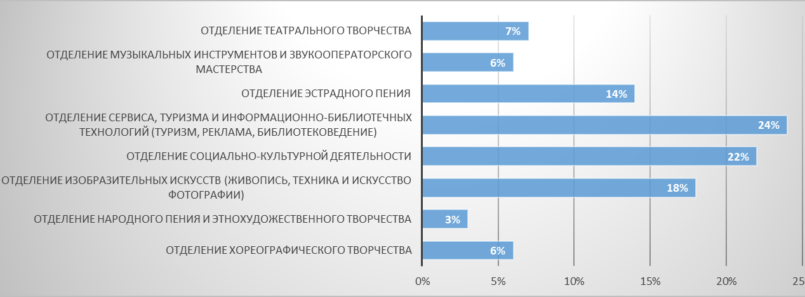
Рисунок 1. Результаты ответов на вопрос «На каком отделении Вы обучались?»

В целом можно отметить, что опрошенные выпускники скорее удовлетворены обучением в колледже и полностью удовлетворены – это почти 39% и 35 % соответственно. Подробные данные представлены в рисунке 2.

Рисунок 2. Результаты ответов на вопрос «Насколько Вы удовлетворены обучением в Губернаторском колледже?»

На вопрос «Как в целом Вы оцениваете качество ведения лекционных занятий?»:
15% - «очень высоко»;
39% опрошенных ответили «высоко»;
35% респондентов – «средне»;
6% - «низко»;
1% -«очень низко»;
4% отметили, что затрудняются ответить.

Ответы на вопрос «Как в целом Вы оцениваете качество проведения практических занятий?» представлены следующим образом:
26% - «очень высоко»;
34% - «высоко»;
33% - «средне»;
5% - «низко»;
1% - «очень низко»;
1% - затрудняюсь ответить.

Таким образом, можно отметить положительные оценки выпускников касаемо качества обучения в целом, практических и лекционных занятий в частности.
Также выпускникам предлагалось оценить показатели колледжа по 5-ти бальной шкале, где 1 балл - низкое качество показателя, 5 баллов – высокое качество показателя.
Лучше всего оценены уровень профессионализма преподавателей, отношение к Вам преподавателей, библиотечное обслуживание. Выше среднего получили оценки организация воспитательного процесса, обеспечение учебно-методической литературой, организация учебной деятельности, работа вахты (пропускной режим), организация питания (буфет), Работа гардероба, Состояние учебных аудиторий, Обеспеченность специальным оборудованием (муз.инструментами, фотоаппаратура и прочее), Организация досуга, внеурочного времени. На среднем уровне получили оценки загруженность (использование) учебных аудиторий, концертных залов и др. ресурсов и средств колледжа и условия проживания в общежитии. Чуть ниже среднего – расписание.
Ответы выпускников на вопрос «Что Вы планируете делать после окончания колледжа?» распределились следующим образом: большинство выпускников (55%) планируют работать по специальности после окончания колледжа, 33% - продолжать обучение по специальности.
По результатам опроса было определено, что 36% выпускников на данный момент работают по специальности, также 36% выпускников не работают, 28% - работают не по специальности.
Выпускники также ответили на вопрос: Вы порекомендуете Губернаторский колледж как место учебы своим друзьям/знакомым? (0 соответствует ответу «Ни в коем случае», 10 - «Обязательно порекомендую»). Стоит отметить, что лидирует вариант ответов «Обязательно порекомендую», что соответствует оценке 10, так ответили 29% выпускников. Большинство поставили оценки от 5 до 10 баллов.
Выпускники также могли оставить свои пожелания, замечания, связанные с работой колледжа, некоторые из них представлены ниже. Из пожеланий: «Уделите больше внимания не творческим специальностям. Мы не пишем картины, которые висят в коридорах, мы не танцуем и не поем на конкурсах, но у нас тоже имеются достижения, мы тоже трудились на благо колледжа. Хотелось бы чтобы колледж дальше развивал эти направления, улучшал техническое оборудование, которое бы помогало учиться». «Увеличить стипендию». «Нет замечаний. Только пожелания оставайтесь такими же добрыми, радушными и будьте здоровы». «Удачи, процветания и терпения преподавателям». Из замечаний: «Провести ремонт в общежитии». «Отремонтировать фотостудию».

ОСНОВНЫЕ ВЫВОДЫ:
Большинство выпускников довольны качеством обучения в колледже.
В целом в колледж созданы условия, необходимые для обучения.
Хорошую оценку получили показатели: уровень профессионализма преподавателей, отношение преподавателей и библиотечное обслуживание.
Большинство выпускников порекомендуют Губернаторский колледж как место учебы своим друзьям, знакомым.
После окончания колледжа большинство выпускников планируют работать по специальности, а треть опрошенных - продолжать обучение по специальности.

